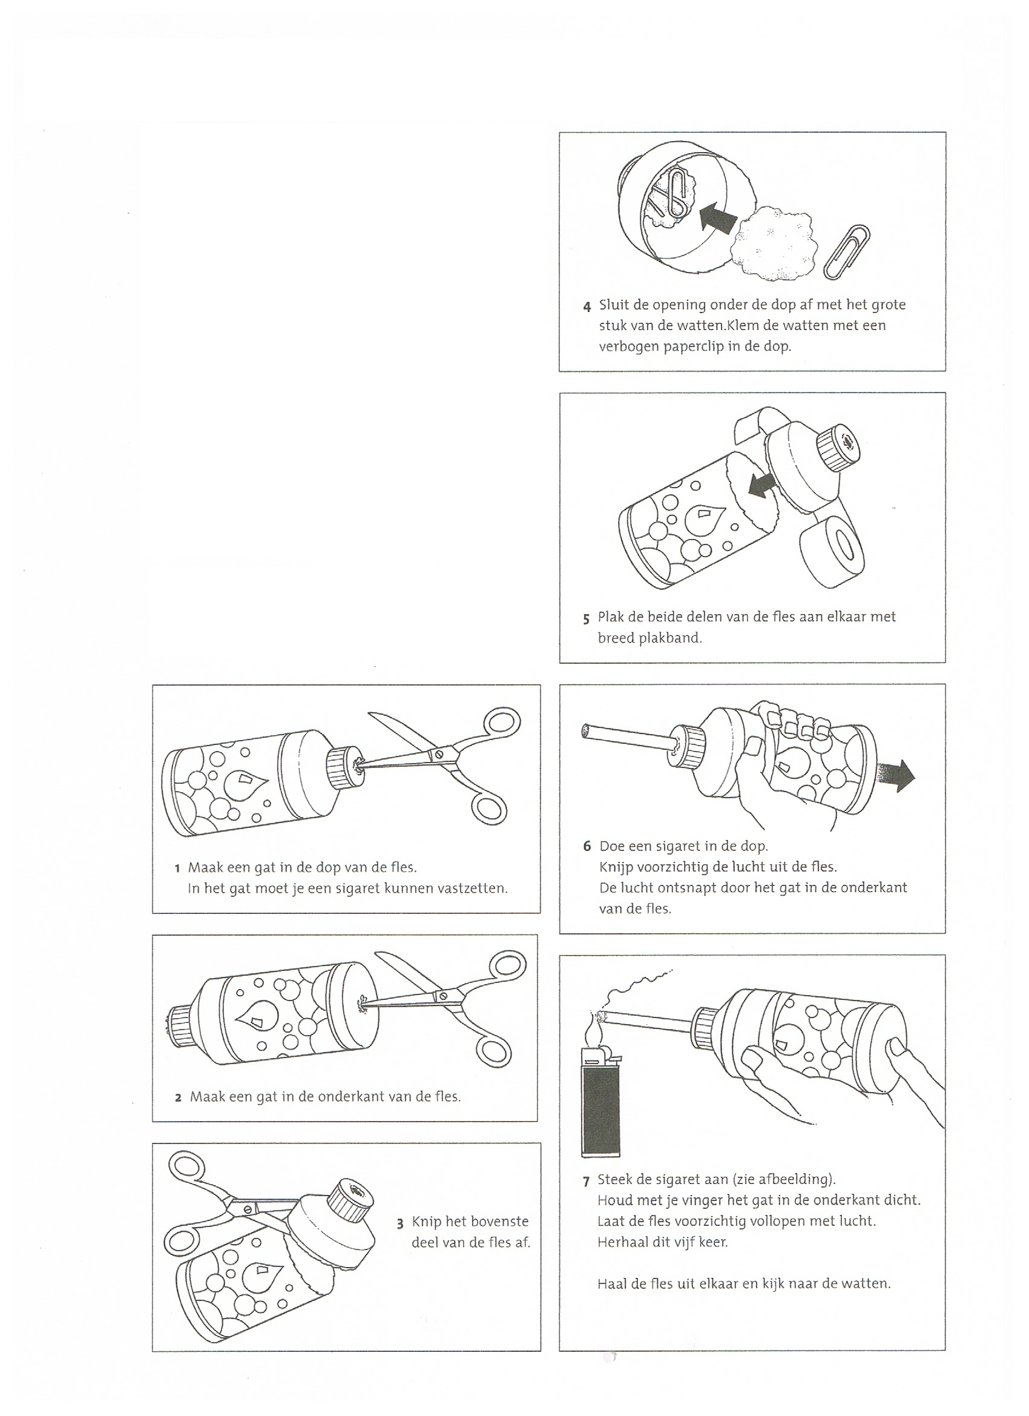

Wat heb je nodig?

• Schaar

• een schone lege plastic fles

• een paperclip

• 1 groot stuk en een klein stuk watten

• breed plakband

• een aansteker

• een sigaret